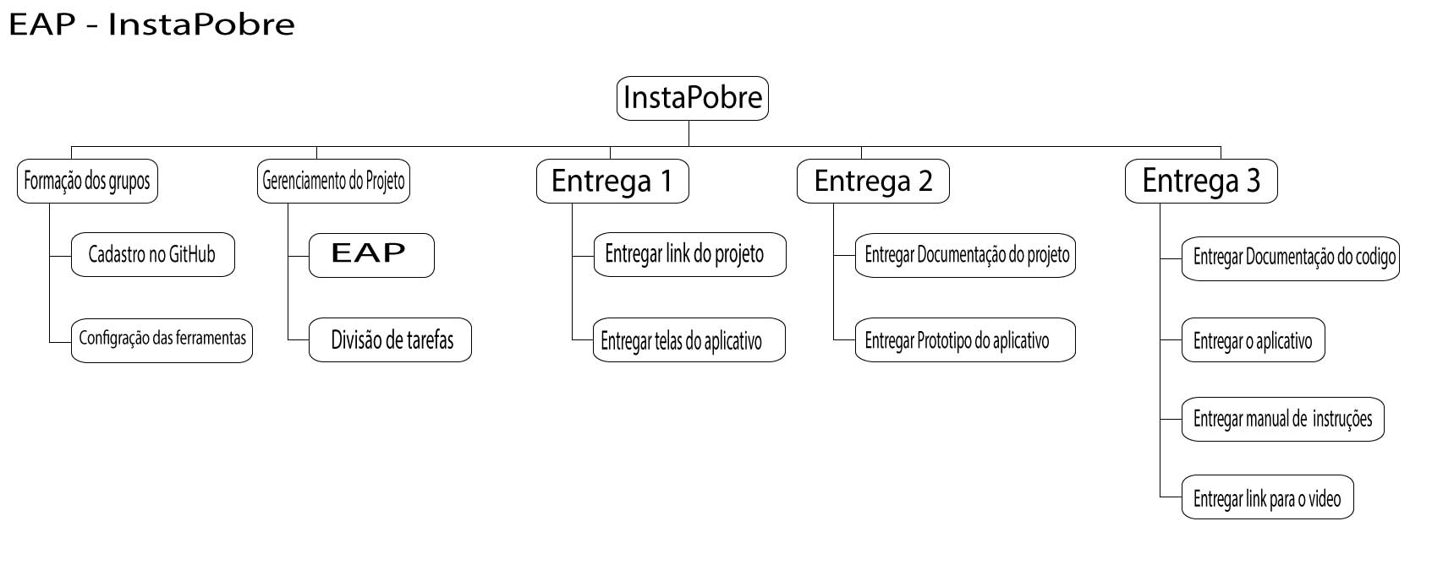

1.1 Formação dos grupos

1.1.1 Cadastro no GitHub

1.2 Gerenciamento do projeto

1.2.1 EAP

1.3 Entrega 1

1.3.1 Entregar o link do projet

1.3.2 Entregar telas do Aplicativo

1.4 Entrega 2

1.4.1 Entregar a documentação do projeto

1.4.2 Entregar o protótipo funcional

1.5 Entrega 3

1.5.1 Toda a documentação do código

1.5.2 Entregar o aplicativo

1.5.3 manual de instruções

1.5.4 link para o Vídeo no YouTube.com

|  |  |
| --- | --- |
| 1 InstaPobre | Descrição: Este projeto tem por objetivo desenvolver as habilidades de trabalho colaborativo e aplicação dos conhecimentos adquiridos ao longo do semestre para o desenvolvimento de um programa de computador. |
| Duração: 1 Semestre 1 Semestre. |
| Critérios de aceitação: • Criar um sistema funcional e livre de erros; • Finalizar o projeto no prazo; • Atender todos os escopos e requisitos |
|  |
|  |  |
| 1.1 Formação dos grupos | Descrição: Adriana, Diego, Felipe, Hélio, Marco, Marcelo, Murillo e Wendell |
| Duração: 1 Semestre |
| Critérios de aceitação: Todos devem participar comitando no GitHub |
|  |
|  |  |
| 1.1.1 Cadastro no GitHub | Descrição: |
| Duração: 1 Semestre |
| Critérios de aceitação: Todos devem participar comitando no GitHub |
|  |
|  |  |
| 1.1.2 Configuração das ferramentas | Descrição: |
| Duração: 1 Semestre |
| Critérios de aceitação: |
|  |
|  |  |
| 1.2.1 EAP | Descrição: |
| Duração: 1 Semestre |
| Critérios de aceitação: |
|  |
|  |  |
| 1.3 Entrega 1 | Descrição: Entrega 1 (20 de Abril de 2015) – até 3 pontos |
| Duração: 1 Semestre |
| Critérios de aceitação: Entregar o link do projeto no GitHub; Entregar todas as telas do Aplicativo; |
|  |
|  |  |
| 1.3.1 Entregar o link do projeto | Descrição: Entrega 1 (20 de Abril de 2015) – até 3 pontos |
| Duração: 1 Semestre |
| Critérios de aceitação: |
|  |
|  |  |
| 1.3.2 Entregar telas do Aplicativo | Descrição: Entrega 1 (20 de Abril de 2015) – até 3 pontos |
| Duração: 1 Semestre |
| Critérios de aceitação: |
|  |
|  |  |
| 1.4 Entrega 2 | Descrição: Entrega 2 (20 de Maio de 2015) – até 3 pontos |
| Duração: 1 Semestre |
| Critérios de aceitação: Entregar a documentação do projeto e um protótipo funcional. O programa será baixado do GitHub para avaliação, portanto, garantam que o código fonte e as figuras utilizadas estejam armazenados no GitHub. Não serão aceitos projetos entregues de outra maneira. |
|  |
|  |  |
| 1.4.1 Entregar a documentação do projeto | Descrição: Entrega 2 (20 de Maio de 2015) – até 3 pontos |
| Duração: 1 Semestre |
| Critérios de aceitação: |
|  |
|  |  |
| 1.4.2 Entregar o protótipo funcional | Descrição: Entrega 2 (20 de Maio de 2015) – até 3 pontos |
| Duração: 1 Semestre |
| Critérios de aceitação: |
|  |
|  |  |
| 1.5 Entrega 3 | Descrição: Entrega 3 (1 de Junho de 2015) – até 4 pontos |
| Duração: 1 Semestre |
| Critérios de aceitação: Toda a documentação do código, assim como o aplicativo e seu manual de instruções deverão estar armazenados no GitHub para que o professor possa baixa-lo e avalia-lo. Não serão aceitos projetos entregues de outra maneira. Um link para o Vídeo no YouTube.com demonstrando o aplicativo feito pelo grupo de trabalho. Neste vídeo deverá aparecer a tela “About” contendo o nome e RA de todos os integrantes que desenvolveram o software |
|  |
|  |  |
| 1.5.1 Toda a documentação do código | Descrição: Entrega 3 (1 de Junho de 2015) – até 4 pontos |
| Duração: 1 Semestre |
| Critérios de aceitação: |
|  |
|  |  |
| 1.5.2 Entregar o aplicativo | Descrição: Entrega 3 (1 de Junho de 2015) – até 4 pontos |
| Duração: 1 Semestre |
| Critérios de aceitação: |
|  |
|  |  |
| 1.5.3 manual de instruções | Descrição: Entrega 3 (1 de Junho de 2015) – até 4 pontos |
| Duração: 1 Semestre |
| Critérios de aceitação: |
|  |
|  |  |
| 1.5.4 link para o Vídeo no YouTube.com | Descrição: Entrega 3 (1 de Junho de 2015) – até 4 pontos |
| Duração: 1 Semestre |
| Critérios de aceitação: |
|  |